中诚信托重庆时代中心项目

一、项目基本情况：
1、项目对外推广名称为“重庆时代中心”，位于重庆市核心商圈之一江北区的观音桥核心地段。

2、标的项目由三栋超高层和商业裙楼构成，占地面积25136平方米，规划建筑面积382787.02平方米，由重庆华诚投资有限公司开发建设，整个项目均为我司监管范围。
3、用地性质由原商业金融业用地修改为商业、商务和居住综合用地，原总体方案布局3栋超高层建筑，所属楼栋开发成本、销售回款均不进入我司监管项目公司账户范围，除委托方特殊同意外。
项目各项经济指标
建设单位 | 重庆华诚投资有限公司
建设项目名称 | 重庆时代中心
建设地址 | 江北区观音桥组团I29-3-1/02号地块
建设规模 | 382787.02平方米
栋号 | 塔楼1、塔楼2、塔楼3、裙楼及地下建筑
总建筑面积 | 382787.02平方米
地上/地下建筑面积 | 226406.76/156380.26平方米
公建面积 | 147807.03平方米
配套设施 | ①物管用房：1280.2平方米
配套设施 | ②公厕：110平方米
配套设施 | ③垃圾站：211平方米
配套设施 | ④派出所：308平方米
车库设备用房建筑面积 | 137006.66平方米
停车位 | 2523个（室内2506个，室外17个）
总计容建筑面积 | 225648.39平方米
居住面积 | 91424.23平方米
其他（架空层、转换层等）建筑面积 | 4348.44平方米

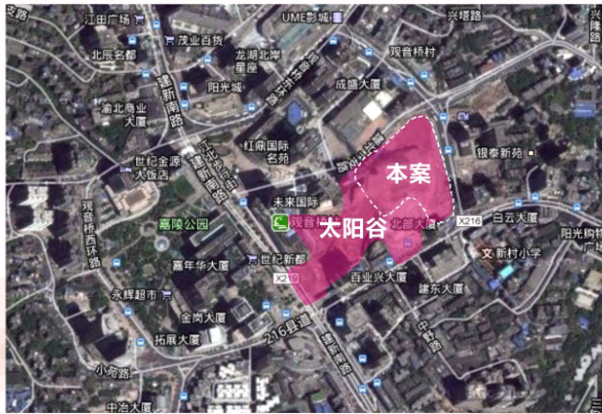

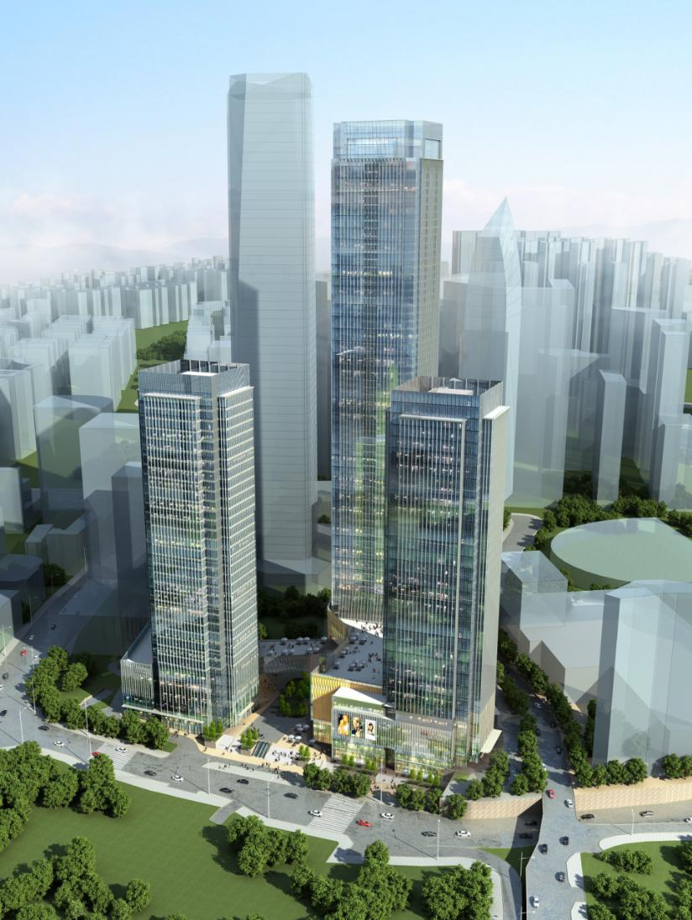

二、股权或法人变更等
中诚信托进场后股权情况：中诚信托有限责任公司持股99%、重庆华诚投资有限公司持股1%，无法人变更。

三、进度描述：
序号 | 楼栋号 | 业态 | 建筑面积  （万㎡） | 形象进度 | 工期情况 | 是否满足预售节点 | 质量 | 安全 | 备注
1 | T3 | 公寓 | 4.35 | 已交付物业 | 逾期（约40天） | 是 | 正常 | 正常 | /
2 | T2 | 公寓 | 4.2 | 已交付物业 | 逾期（约10天） | 是 | 正常 | 正常 | /
3 | T1 | 住宅 | 9.17 | 六十三层柱梁墙板砼待浇筑 | 逾期（约90天） | 是 | 正常 | 正常 | 取得预售许可证
项目整体评价 | 截至6月30日T1/T2/T3栋均已取得预售许可证，现场已经达到预售节点，工程整体进度因疫情、材料付款、班组组织等原因有所延误，T1栋施工进度缓慢可能会影响项目可售房源供给。项目工程安全、质量可控，未发生安全、质量事故。
五、销售状况
截至6月30日公寓累计认购总额为48,088,237.00元（不包含网签总额），网签总额为1,099,099,556.00元，销售总额为1,147,187,793.00元，实收非贷款房款为803,972,120.60元，实收按揭贷款136,096,000.00元，回款总额为940,068,120.60元；住宅累计认购总额为36,946,310.00元（不包含网签总额），网签约总额为456,850,723.00元，销售总额为493,797,033.00元，实收非贷款房款为277,604,385.00元，实收按揭贷款113,138,000.00元，回款总额为390,742,385.00元。
六、抵押情况：项目已全解押，无抵押情况
七、风险描述：销售缓慢、回款压力大
八、其他需要提示的内容：无
九、加盖康正国际的监管专用章：是
北京康信君安资产管理有限公司
2022年6月30日

